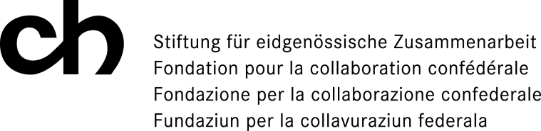
Bili – Mobilität für Lehrpersonen in der Weiterbildung für bilingualen Unterricht
Persönliche Kontaktangaben für die Rückvergütung der «Mobilitätspauschale»

Allgemeine Angaben
Name |  | Klicken oder tippen Sie hier, um Text einzugeben.
Vorname |  | Klicken oder tippen Sie hier, um Text einzugeben.
Entsendende Institution |  | Klicken oder tippen Sie hier, um Text einzugeben.
Aufnehmende Institution |  | Klicken oder tippen Sie hier, um Text einzugeben.
Datum des Austauschs |  | Von Klicken oder tippen Sie hier, um das Datum einzugeben. bis Klicken oder tippen Sie hier, um das Datum einzugeben.

Ausbildungszentrum
☐ | EHB |  | ☐ | IFFP
☐ | UFFP

Bankangaben für die Rückvergütung der Mobilitätspauschale CHF 300.--

(entsendende Institution)

IBAN : Klicken oder tippen Sie hier, um Text einzugeben.

Datum und Unterschrift der Antragstellerin bzw. des Antragstellers | Klicken oder tippen Sie hier, um das Datum einzugeben.
Datum und Unterschrift der entsendenden Institution | Klicken oder tippen Sie hier, um das Datum einzugeben.

Bitte senden Sie, sobald der Austausch abgeschlossen ist, das ausgefüllte Formular an:
epc-info@edufr.ch oder per Post an die KBS Freiburg, Derrière-les-Remparts 1a, 1700 Fribourg.
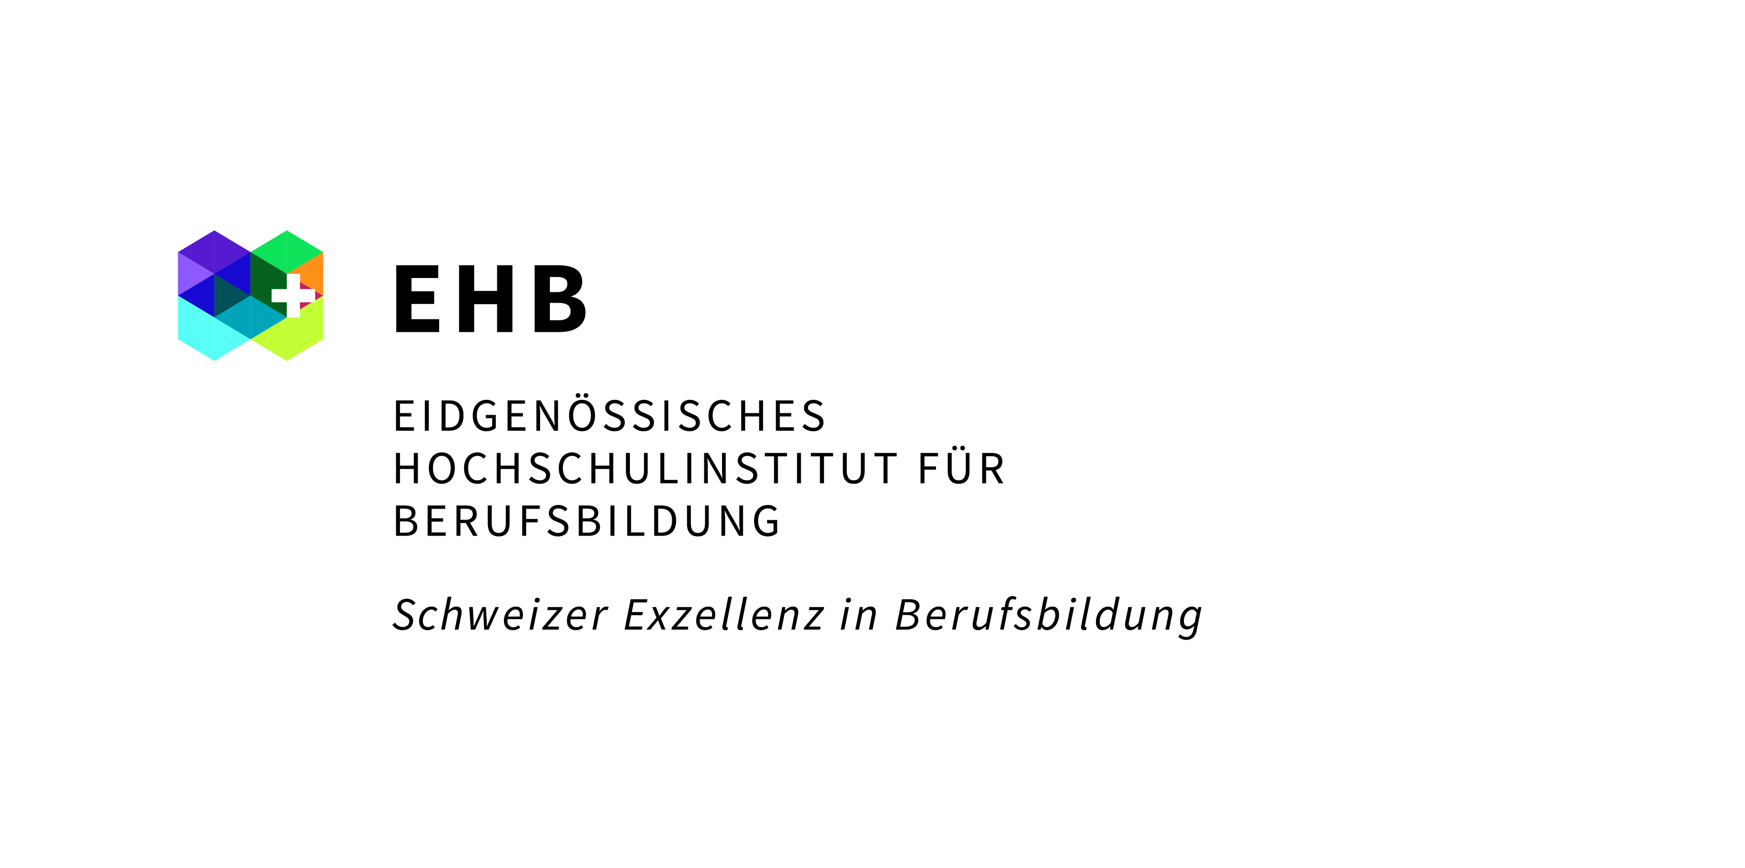 | 